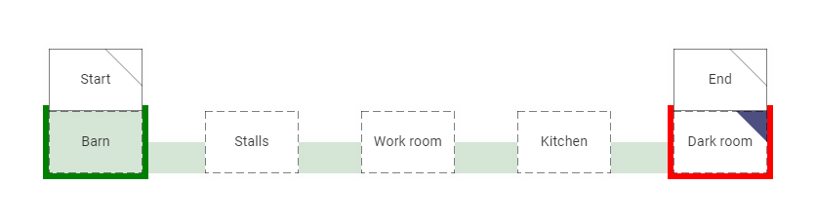

Project: Zuul

Titel: Doomed escape

Auteurs:

Martijn Eisses 315286

Hein Douwe Havik 408485

Martijn Hofstra 406688

Datum: 24-01-2020

One Page Quick Start Guide

Door een string te typen kun je het help menu krijgen.

Je kunt "items" oppakken door *take [item]* te typen.

Je kunt "items" laten vallen door *drop [item]* te typen.

Je kunt "items" gebruiken door *[itemname] at [where you want to use it]* te typen.

Als de deur van het slot is kun je hem openmaken door open door *[doornumber]* te typen.

Je kunt de game altijd afsluiten door *quit* te typen.

Je kunt altijd omhoog en naar beneden gaan door *go [up/down]* maar pas op want dat kan niet altijd.

Je kunt altijd zien in welke kamer je zit door *what room am i in* te typen.

Alle mogelijke deuren kun je opvragen door *how many doors are there* te typen.

Om te zien welke items je bij je draagt kun je *show inventory* typen.

Om terug te gaan kun je *back* typen.